Reporte de regresión para audiencia gerencial
Plantilla de trabajo de la Sesión S03 — Herramientas para la Ciencia de Datos (UPC). Traduce un modelo OLS simple (una respuesta, un predictor) al lenguaje de una decisión de negocio. Se completa con los resultados del cuaderno notebook/S03_ols.ipynb y del archivo resultados/S03_resultados.xlsx. Una a dos páginas, sin jerga innecesaria. Español impersonal. Fechas DD/MM/YYYY, UTF-8.
Concepto
Un reporte de regresión gerencial convierte una recta ajustada por mínimos cuadrados en una regla accionable y medible: cuánto se mueve el resultado del negocio por cada unidad de la palanca que se controla. El modelo de regresión lineal simple postula una relación media lineal entre la respuesta Y y un único predictor X,
 | 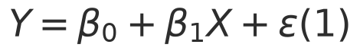 | (1)

con un error aleatorio ε. El método de mínimos cuadrados ordinarios (OLS) estima los coeficientes al elegir la recta ajustada 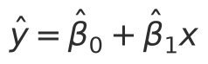 que minimiza la suma de residuales al cuadrado 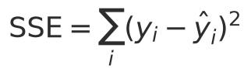. El número central del reporte es la pendiente β₁ —el efecto por unidad, expresado en la moneda o las unidades del problema—, acompañado de tres lecturas que la gerencia necesita: si el efecto es real (no azar muestral), cuánto explica el modelo (R²) y cuánto se equivoca al predecir datos nuevos (error fuera de muestra). El reporte se escribe para quien decide, no para quien modela: cada cifra técnica va traducida a una frase de negocio, y cada limitación se declara antes de que sustente una inversión.

Metadatos del reporte
Campo | Valor a completar
Analista
Fecha del análisis (DD/MM/YYYY)
Dataset / fuente
Herramienta | Python (statsmodels / scikit-learn) — notebook/S03_ols.ipynb

1. Pregunta de negocio
Enunciar en una frase la decisión que el modelo debe apoyar y las dos variables implicadas: qué resultado se quiere explicar o predecir (respuesta Y) y qué palanca se controla (predictor X).
- Decisión que se busca apoyar:
- Resultado a explicar/predecir (Y):
- Palanca disponible (X):
2. Datos
Elemento | Valor a completar
Variable respuesta Y (nombre y unidad)
Predictor X (nombre y unidad)
Nº de observaciones (n)
Periodo / cobertura
Partición para validar | train ___ % / test ___ % (semilla ___)

3. El modelo en palabras
Completar la frase con los coeficientes estimados. Es la traducción directa de la recta ajustada del modelo (1). Los coeficientes no se eligen manualmente: OLS los resuelve en forma cerrada a partir de los datos —la pendiente como la covarianza de X e Y sobre la varianza de X, y el intercepto para que la recta pase por el promedio de ambos—,
 | 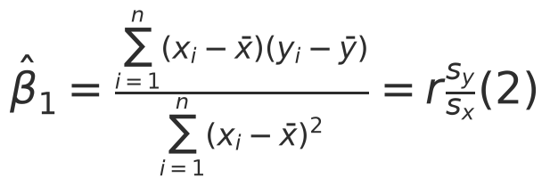 | (2)

 | 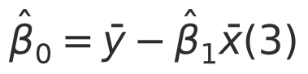 | (3)

donde  y  son las medias,  y  las desviaciones estándar y r la correlación de Pearson. La forma 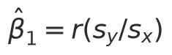 de (2) deja ver que la pendiente estandarizada coincide con la correlación (base de la regresión a la media, «Sección 8»).
- Regla del modelo: "Por cada una unidad adicional de _[X con su unidad]_, se espera que _[Y]_ cambie en promedio _[β₁]_ _[unidad de Y]_."
- Sobre el punto de partida (β₀): el intercepto de (3) vale ___ y solo debe leerse como valor de negocio si X = 0 es un escenario plausible y observado (por ejemplo, ventas base sin inversión). Si X = 0 cae fuera del rango de los datos, es únicamente el ancla matemática de la recta y no debe reportarse como una predicción.
4. Cuánto mueve la palanca — β₁ en unidades de negocio
El coeficiente β₁ es el número accionable: el efecto por unidad. Se reporta junto a su intervalo de confianza y a si es estadísticamente distinto de cero. La precisión de la pendiente estimada se mide con su error estándar,
 | 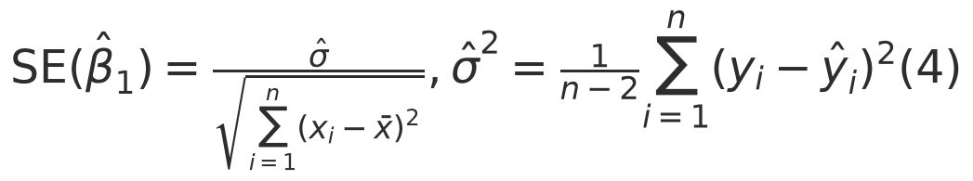 | (4)

que es menor cuanto menos disperso es el error y más varía el predictor. Para decidir si el efecto es real, el estadístico t contrasta la hipótesis nula H₀: β₁ = 0 (sin relación lineal),
 | 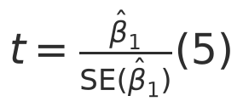 | (5)

y su p-valor mide qué tan improbable sería una pendiente así de grande si la verdadera fuera cero. El intervalo de confianza al 95 % da el rango creíble del efecto real,
 | 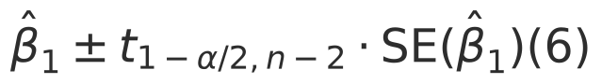 | (6)

con 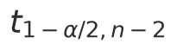 el valor crítico de la distribución t con n − 2 grados de libertad. Si el intervalo (6) excluye el 0, el efecto es significativo (equivale a p < 0,05 en (5)).
Métrica | Valor a completar | Lectura de negocio
Pendiente β₁ estimada |  | Efecto por cada unidad de X
Unidad de negocio de β₁ |  | por ejemplo, "unidades de venta por cada mil USD invertidos"
Error estándar SE(β₁) |  | Precisión de la pendiente (4)
Estadístico t y p-valor |  | Contraste de H₀: β₁ = 0, ecuación (5)
Intervalo de confianza 95 % de β₁ | [; ] | Rango creíble del efecto real (6)
¿Excluye el 0 el intervalo? (p < 0,05) | Sí / No | Si excluye el 0, el efecto es real, no casualidad muestral

Advertencia de lectura. Significativo no es lo mismo que importante: con muestras grandes, efectos triviales resultan "significativos". Se lee β₁ junto a su tamaño y sus unidades, no solo el p-valor.
Cierre en dinero (opcional pero recomendado). Cuando Y está en unidades físicas (no en moneda), el «so what» gerencial se cierra al traducir β₁ a un umbral de rentabilidad: el margen de contribución por unidad a partir del cual la palanca cubre su costo. Si X se mide en 1 000 USD e Y en unidades, cada 1 000 USD invertidos rinden β₁ × 1 000 unidades, de modo que el canal es rentable cuando el margen por unidad supera 1 000 / (β₁ × 1 000) USD/unidad. Por ejemplo, con β₁ = 47,5 unidades por cada 1 000 USD, el umbral es 1 000 / 47,5 ≈ 21,05 USD/unidad (con la pendiente sin redondear, 21,04). Este umbral es el metro con el que se comparan canales o palancas alternativas: resulta preferible el que exige el margen más bajo. Si el reporte afirma que una palanca «rinde más» que otra, debe decir con qué criterio lo mide —umbral/efecto marginal, o bondad de ajuste (R²)—, porque el ranking puede invertirse entre ambas.
5. Cuánto explica el modelo — R²
El coeficiente de determinación mide qué fracción de la variación total de Y explica el modelo, al comparar el error del ajuste (SSE) con la variación total (SST):
 | 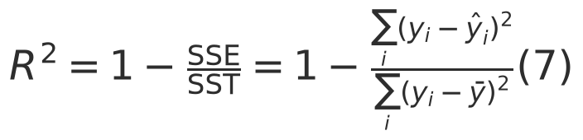 | (7)

- R² = ___ → por (7), el predictor explica el ___ % de la variación del resultado; el resto lo explican otros factores no incluidos. En regresión simple 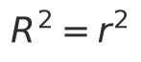 (el cuadrado de la correlación).
- Cómo leerlo: un R² alto no garantiza buenas predicciones nuevas ni prueba causalidad; un R² bajo no vuelve inútil el modelo si el efecto es real y accionable. El R² se interpreta siempre junto al error fuera de muestra («Sección 7») y al diagnóstico de residuales («Sección 6»).
6. Calidad del ajuste — supuestos y semáforo de residuales
Diagnóstico visual de si el modelo es la forma correcta y sus supuestos se sostienen. El detalle de cómo leer cada gráfico está en plantillas/guia_residuales.docx, y el desarrollo completo de cada supuesto —qué es, cómo se identifica y cómo se corrige por qué método— es la guía de supuestos de la sesión. Marcar el color observado en cada fila.
Verificación (gráfico) | Verde — todo bien | Ámbar — precaución | Rojo — problema | Color observado
Linealidad (residuales vs. ajustados) | Nube sin forma, centrada en 0 | Curvatura leve | Forma de U/curva clara: falta término no lineal
Varianza constante (escala-localización) | Banda de ancho uniforme | Ensanchamiento leve | Abanico: heterocedasticidad
Normalidad de residuales (Q-Q) | Puntos sobre la diagonal | Colas algo despegadas | S marcada: afecta IC y p-valores
Independencia (residuales vs. orden — declarar qué es el eje X) | Sin rachas ni ciclos, y el orden significa algo (hay fecha/secuencia) | Patrón débil, u orden sin significado (el índice correlaciona con X: el patrón sería artefacto) | Rachas/ciclos con orden real: autocorrelación (datos temporales). Datos agrupados (hermanos, tiendas de una cadena): dependencia por conglomerado
Atípicos / puntos influyentes | Ninguno domina la recta | 1–2 puntos algo alejados | Un punto define la pendiente (cf. Anscombe)

Supuestos y diagnósticos (identificar y corregir)
El β₁ de (2), su SE (4), el t (5) y el IC (6) solo son fiables si se sostienen los supuestos de Gauss-Markov. En S03 el diagnóstico es visual y la corrección propia es transformar X/Y; las pruebas formales y los errores robustos se nombran con su umbral pero se aplican en S04+. Desarrollo completo en la guía de supuestos de la sesión.
Supuesto | Cómo identificar | Cómo corregir (con qué método)
Linealidad (SLR.1) | Dispersión con la recta; residuales vs. ajustados en forma de U/arco; prueba RESET de Ramsey (p < 0,05) → curvatura | Transformar X/Y (log, √) dentro del modelo de un predictor [S03]; polinomios/splines/GAM [S05]
Exogeneidad (SLR.4) | No hay test: razonar el dominio (variable omitida, causalidad inversa, regresión a la media) | Solo advertir que β₁ es asociación, no causa [S03]; incluir omitidas (múltiple [S04]) o diseño causal [S12]
Homocedasticidad (SLR.5) | Residuales vs. ajustados en abanico; escala-localización ascendente; Breusch-Pagan / White (p < 0,05) | Transformar Y (log) [S03]; errores robustos de White (HC), WLS [S04]
No autocorrelación / independencia (SLR.2) | Durbin-Watson (≈ 2 sano; < 1,5 positiva) solo si el orden significa algo: si el archivo viene ordenado por el predictor, un DW bajo es artefacto de la ordenación, no dependencia (compruébese al permutar las filas). Con datos agrupados, mirar el agrupamiento y no el orden | Detectar en S03; Newey-West/HAC y modelos de serie [S11]; errores agrupados o multinivel [avanzado]
Normalidad de los errores (SLR.6; no exigida por Gauss-Markov) | Q-Q con colas en S; Omnibus / Jarque-Bera (p < 0,05) | Transformar Y; con n grande el TCL basta [S03]; bootstrap [avanzado]
Influyentes / apalancamiento / atípicos | Residuales vs. leverage; distancia de Cook (> 1 o > 4/n); residuos estudentizados (> 2 en valor absoluto) | Investigar el dato y análisis de sensibilidad (con/sin el caso) [S03]; regresión robusta [avanzado]
Anscombe (graficar siempre) | Cuatro conjuntos con idéntico R², β y r y gráficos opuestos: nunca confiar solo en los resúmenes | Incorporar el diagnóstico gráfico como paso obligatorio antes de reportar β₁/R² [S03, central]

Regla operativa: un patrón curvo en residuales vs. ajustados indica que la recta es la forma equivocada; en S03 la solución es transformar el predictor (por ejemplo, log de la inversión), no cambiar de familia de modelo. El diagnóstico formal (Breusch-Pagan, VIF, robustos) corresponde a S04; ver la guía de supuestos de la sesión.
7. Qué tan bien predice fuera de muestra
El modelo se valora por lo que predecirá mañana, no por lo que explica hoy. Se reporta el error sobre el conjunto de prueba (datos no vistos), en las unidades del negocio.
Las dos métricas se calculan sobre el conjunto que se indique, con la recta ajustada en train:
 | 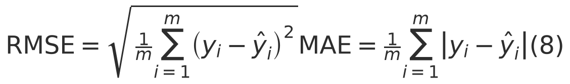 | (8)

donde m es el tamaño del conjunto evaluado. El RMSE eleva al cuadrado antes de promediar, así que un error grande pesa desproporcionadamente; por eso RMSE ≥ MAE siempre, y la brecha entre ambos mide cuánto pesan los errores extremos. (Ejemplo de cálculo manual: con errores (+2, −1, +3, −2), MAE = 8/4 = 2,00 y RMSE = √(18/4) = 2,12.) Se reportan las cuatro cifras —ambas métricas en ambos conjuntos—, porque la comparación train↔test es la que revela el sobreajuste:
Métrica | Entrenamiento | Prueba | Lectura de negocio
RMSE (8) |  |  | Error típico; penaliza más los errores grandes
MAE (8) |  |  | "En promedio nos equivocamos en ___ [unidad de Y]"
R² |  |  | El de test estima el desempeño futuro; el de train, no
Semilla de la partición |  |  | Toda cifra de esta tabla se cita con su semilla

- Conclusión sobre estabilidad: ¿train y test son prácticamente iguales? Sí / No. Si difieren mucho: sobreajuste; la decisión es frágil.
Advertencia de redacción (se califica). Estos valores dependen de la partición: cambiar la semilla los mueve. Por eso cada cifra se cita con su semilla y la comparación se enuncia como «train y test son prácticamente iguales, sin sobreajuste». No se escribe «el error de prueba es igual o mejor que el de entrenamiento»: esa afirmación no resiste el cambio de semilla, aunque sea cierta en la partición reportada.
8. Recomendación y riesgos
- Recomendación (una frase accionable):
- Riesgos y límites que se deben declarar:
- Regresión ≠ causalidad: un β₁ significativo no prueba que X cause Y; puede haber factores omitidos (supuesto de exogeneidad, «Sección 6»). - Rango válido: la regla solo aplica dentro del rango de X observado; extrapolar fuera de él no es fiable. - Regresión a la media: un caso extremo (una tienda récord, un trimestre estelar) tiende a atenuarse al volver a medirlo, por reversión estadística, no por una intervención. No atribuirlo a una campaña. Es consecuencia directa de una pendiente estandarizada r < 1 en (2). - Intervalo correcto según la pregunta: para "¿cuánto en promedio?" se usa el IC de la media (estrecho); para "¿cuánto este caso concreto?" se usa el intervalo de predicción (mucho más ancho). Reportar el estrecho cuando corresponde el ancho transmite falsa precisión.

Checklist antes de entregar
- [ ] 1. ¿β₁ tiene el signo y el tamaño esperados en unidades de negocio?
- [ ] 2. ¿El intervalo de confianza de β₁ (ecuación de «Sección 4») excluye el 0 y el p-valor es pequeño?
- [ ] 3. ¿β₀ es interpretable o solo un ancla? (no sobreinterpretar)
- [ ] 4. ¿Se reportó qué fracción explica el R² y se contextualizó (bajo ≠ inútil)?
- [ ] 5. ¿Los residuales no muestran patrón (semáforo y tabla de supuestos de «Sección 6» revisados)?
- [ ] 6. ¿Se usó el intervalo correcto (media vs. predicción) según la pregunta?
- [ ] 7. ¿Se reportaron las cuatro métricas (RMSE y MAE de train y test), con su semilla, y la comparación se enunció como «prácticamente iguales»?
- [ ] 8. ¿Se declararon los riesgos (causalidad, rango, regresión a la media)?

Uso en la sesión. Esta plantilla se completa con los resultados del cuaderno notebook/S03_ols.ipynb (ajuste OLS, summary, diagnóstico de residuales, partición train/test y métricas exportadas a resultados/S03_resultados.xlsx). Su versión completada acompaña al entregable evaluacion/entregable.docx como el informe gerencial del modelo ventas ~ un canal sobre el dataset Advertising. La lectura de los gráficos de residuales de «Sección 6» se apoya en plantillas/guia_residuales.docx.
Derivado de el glosario de la sesión («Sección 2» OLS y solución cerrada, «Sección 3» coeficientes, «Sección 7» R², «Sección 8» error estándar y t, «Sección 10» RMSE/MAE, «Sección 11» train/test, «Sección 12» regresión a la media), la guía de interpretación de resultados («Sección 3» IC media vs. predicción, «Sección 4» error fuera de muestra, «Sección 5» checklist de lectura) e la guía de supuestos de la sesión (fuente única de supuestos: Gauss-Markov, normalidad, influencia y lección de Anscombe). Marco: ISLR cap. 3.1 y 3.3 (statlearning.com).

